Шлях, швидкість, час і прискорення
Знаходження швидкості та прискорення
Швидкість - це фізична величина, яка вимірює як швидко рухається предмет за певний час. Для прикладу ми можемо взяти дві машини, що їдуть наввипередки. Відстань пробігу обох автомобілей повинна бути однаковою.
Щоб дізнатися, яка з двох машин їде найшвидше і в результаті перемагає, треба глянути на швидкість. Найшвидше рухається машина з найбільшою швидкістю. Щоб обчислити швидкість автомобілів, нам потрібно знати відстань і час руху автомобілів. Для вирахування швидкості автомобілів, ми використовуємо формулу швидкості. Щоб знайти швидкість за формулою, потрібно відстань поділити на час.
$швидкість=\frac{відстань}{час }$ $або v=\frac{s}{t}$
v = швидкість (з англійської velocity означає швидкість)
s = відстань (або шлях)
t = час

Загальноприйнятими одиницями швидкості є км/год і м/с.
- Одиниця вимірювання км/год показує на скільки кілометрів предмет перемістився за одну годину.
- Одиниця вимірювання м/с показує на скільки метрів предмет перемістився за одну секунду.
Формула для визначення середньої швидкості автомобіля така: швидкість дорівнює відстані поділеній на час. Якщо за годину автомобіль проїжджає 50 км, то швидкість автомобіля дорівнює 50 км/год:
$$швидкість= \frac{50 км}{1 год}=50 км/год$$
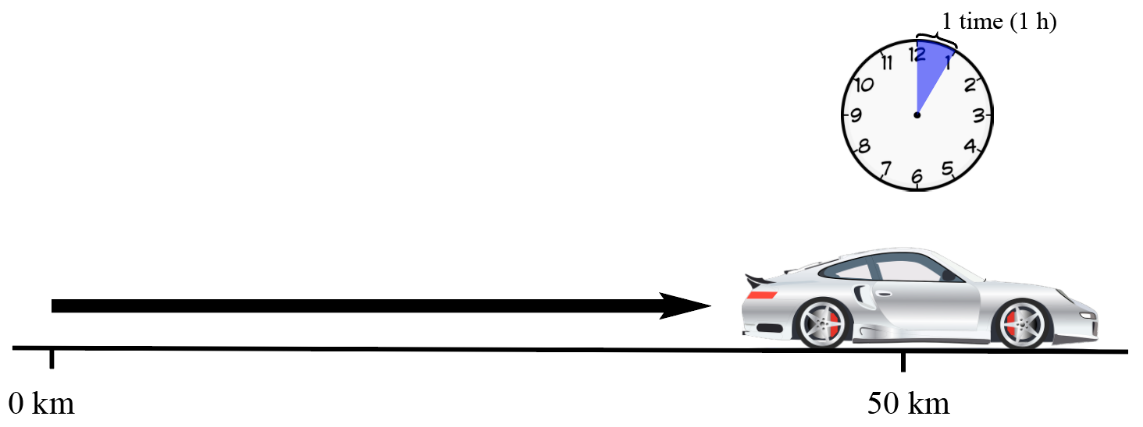
Прискорення
Прискорення – це величина, яка показує наскільки швидко щось змінює швидкість. Наприклад, як швидко автомобіль може рухатися від 0 до 100 км/год. Коли швидкість автомобіля змінюється, відбувається акселерація. Це відбувається як при збільшенні, так і при зменшенні швидкості автомобіля. Якщо швидкість збільшується, то прискорення позитивне. Якщо автомобіль зменшує швидкість, то прискорення негативне. Прискорення вимірюється в метрах за секунду або м/с².

Знаходження відстані і часу

Як вже відомо, для знаходження швидкості можна використовувати формулу швидкості. ЇЇ також можна використовувати для обчислення відстані, якщо відома швидкість і час. Ми також можемо використовувати формулу для знаходження часу, якщо знаємо швидкість і відстань.

Відстань
Щоб підрахувати на яку відстань предмет перемістився, потрібно помножити швидкість на час. Формула для знаходження відстані така: відстань дорівнює швидкості помноженій на час:
$$відстань=швидкість×час$$
Якщо автомобіль їхав зі швидкістю 80 км/год протягом 2 годин, то розрахунок проїханої відстані виглядатиме так: 80 км/год помножити на 2 години дорівнює 160 км.
$$відстань=80\frac{км}{год}×2год=160 год$$
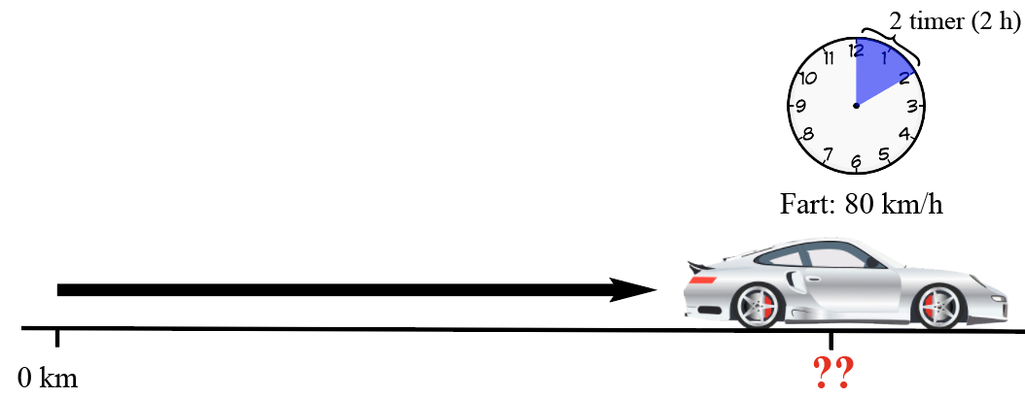

Час
Щоб знайти час, витрачений на проходження певної відстані, потрібно відстань поділити на швидкість.
Формула для знаходження часу така: час дорівнює відстані поділеній на швидкість:
$час=\frac{відстань}{швидкість}$
Відомо, що автомобіль проїхав 140 км зі швидкістю 70 км/год. Щоб знайти час потрібно 140 км поділити на 70 км/год, і це дорівнює 2 год:
$$час=\frac{140 км }{70 км/год}=2год$$
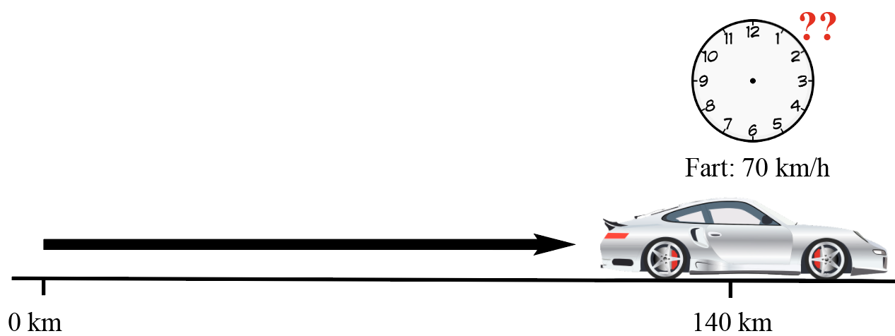

Питання до тексту про швидкість і прискорення:

Що необхідно знати для обчислення швидкості автомобіля?
Виберіть одну або декілька відповідей.
- Відстань, яку проїхав автомобіль
- Час проїзду автомобіля
- Розмір машини

Що є одиницею вимірювання швидкості?
Виберіть одну або декілька відповідей.
- км/год
- м/с
- м/с²

Що таке прискорення?
Виберіть одну відповідь.
- Це найбільша швидкість, з якою щось може рухатися
- Це величина, що вимірює наскільки швидко щось може змінювати свою швидкість
- Як далеко щось рухається

Що є одиницею вимірювання прискорення?
Виберіть одну відповідь.
- м
- км/год
- м/с²

Для чого можна використовувати формулу швидкості?
Виберіть одну або декілька відповідей.
.
- Для знаходження швидкості
- Для знаходження відстані
- Для знаходження часу використаного на подолання певної відстані.

